**Тема: «Решение текстовых задач путем использования моделирования»**

**автор - Кычина Светлана Клавдиевна, учитель начальных классов государственного бюджетного общеобразовательного учреждения НАО «СШ №1 г. Нарьян-Мара с углубленным изучением отдельных предметов им. П.М.Спирихина»**

**1. Информация об опыте**

**Актуальность опыта.**

Одной из основных задач обучения математике на I ступени общего среднего образования является знакомство со способами представления информации с помощью рисунков, схем, чертежей, диаграмм, текстов, таблиц, математической символики; формирование начальных умений по построению моделей реальных ситуаций с количественными данными [8]

А также, одним из основных принципов отбора средств обучения математике на I ступени общего среднего образования является принцип обучения на основе деятельности моделирования [8]

Решению текстовых задач отводится достаточно много времени в школьном курсе математики. С начала и до конца обучения в школе математическая задача неизменно помогает учащимся вырабатывать правильные математические понятия, является одним из основных показателей уровня математического развития, глубины освоения учебного материала.

Главной проблемой остаётся то, что учащиеся не могут перейти от текста задачи к математической модели.

При решении простых задач в 1 классе, казалось бы, не возникает трудностей. Числа – маленькие, действий – всего два. Учащийся, не задумываясь, даёт правильный ответ. Однако в дальнейшем самостоятельное решение составных задач оказывается не по силам многим, и от класса к классу младший школьник испытывает всё большие трудности.

Почему возникают трудности? Потому что у учащихся не сформировано в достаточной мере умение анализировать текст задачи, правильно выделять известное и неизвестное, устанавливать их взаимосвязь, которая является основой выбора действия для решения задачи.

Анализируя методическую литературу, знакомясь с опытом работы других учителей по этой теме, используя свой опыт работы, определила, что решение большого количества однотипных задач способствует умению решать, но не приводит к формированию умения анализировать и решать задачи всех видов.

Помочь ученику преодолеть неизбежно возникающие трудности при решении текстовых задач может приём моделирования описанных в ней явлений и процессов.

Математику любят в основном те ученики, которые умеют решать задачи. Следовательно, научив детей владеть умением решать задачи, мы окажем существенное влияние на их интерес к предмету, на развитие мышления и речи.

Поэтому возникла необходимость обратиться к теме «Решение текстовых задач путем использования моделирования»

**Цель опыта –** повышение эффективности обучения младших школьников решению текстовых задач путём моделирования.

**Задачи опыта:**

1. разработать комплекс заданий по выделению величин и их отношений в задачах;
2. способствовать активизации мыслительной деятельности учащихся, развитию логического мышления;
3. содействовать формированию у учащихся навыка использования моделей при решении текстовых задач.

**Длительность работы над опытом.**

Продолжительность работы по теме опыта составляет 2,5 года и охватывает период с Ι по 3 класс и включает следующие этапы:

*подготовительный:* изучение метода моделирования над задачами;

*поисковый:* систематизация наиболее эффективных приёмов работы для повышения умения решать задачи у учащихся начальных классов;

*практический:* использование системы знаний для работы над текстовыми задачами;

*контрольно-оценочный:* диагностика уровня усвоения метода моделирования младшими школьниками;

*рефлексивный:* анализ полученных результатов, определение условий для повышения умений решать задачи.

**2. Описание технологии опыта**

**2.1. Ведущая идея опыта.**

Научить учащихся решать текстовые задачи средством моделирования. Научить решать текстовые задачи является одним из основных показателей педагогической практики автора и уровня математического развития ребенка, глубины усвоения им учебного материала.

Учебное моделирование прошло долгий путь от первых попыток его апробации при обучении младших школьников в блестящих, поистине «прорывных» исследованиях В. В. Давыдова и Д. Б. Эльконина в 60-х годах ХХ века – до «признания его в качестве одного из значимых методов обучения как в начальной, так и в средней школе в начале ХХI века.»

На необходимость использования моделирования в учебной деятельности указали в своих работах психологи П.Я. Гальперин, В.В. Давыдов, Л.В. Занков, Н.И. Непомнящая и др.

Опыт автора направлен на то, чтобы обеспечить положительную динамику в развитии умения решать текстовые задачи посредством метода моделирования.

Благодаря моделированию, математические связи и зависимости приобретают для учащихся смысл, а в процессе его использования происходит углубление и развитие математического мышления учащихся. Поэтому моделирование – это один из ведущих методов обучения решению задач и важное средство познания действительности.

Как и всякому учебному умению, действию моделирования надо учить специально. Наиболее удачным периодом для этого, является период обучения в начальной школе, так как у детей этого возраста преобладает наглядно-образное мышление.

Для раскрытия сущности моделирования рассмотрим сначала понятие «модель». Слово «модель» в переводе с французского означает «образец».

В математике под *моделью* понимают любую совокупность абстрактных объектов, свойства которых и отношения, между которым удовлетворяют основным положениям (аксиомам), служащим тем самым совместным (неявным) определение такой совокупности [2] *Математической моделью* является описание реальной ситуации на языке математических понятий, формул и отношений. В ходе решения конкретной задачи строится «своя» математическая модель: уравнение или их система, диаграмма или график, изображение отношений между объектами при помощи кругов Эйлера. В качестве модели могут выступать изображения, описания, схемы, чертежи, графики, планы.

Основными *принципами построения* математической модели являются следующие:

1) модель должна отражать особые (в данном случае количественные) отношения реальной действительности;

2) модель должна замещать соответствующие реальные объекты, явления, процессы, ради которых она была создана;

3) модель, отображая структуру исследуемого объекта, процесса, ситуации, способна замещать его так, чтобы ее изучение давало новую информацию об этом объекте, ситуации и т.д.

По видам средств, используемых для построения, все модели можно разделить на схематизированные и знаковые.

**Схематизированные модели** делятся на: вещественные и графические*.*

*Вещественные* (предметные) модели обеспечивают физическое действие с предметами. Они могут строиться из каких-либо предметов (пуговиц, спичек, бумажных полосок). К этому виду моделей относят и мысленное воссоздание реальной ситуации изучаемого явления.

*Графическими* моделями являются рисунок, условный рисунок, чертеж, схематический чертеж (схема).

**Знаковые модели** могут быть выполнены как на естественном, так и на математическом языке. К знаковым моделям, выполненным на естественном языке, относят краткую запись текстовых задач, таблицы. Знаковыми моделями, выполненными на математическом языке, являются формулы, выражения, уравнения и их системы.

Для того чтобы модель как наглядно-практическое средство познания выполняла свою функцию, она должна соответствовать определенным требованиям [7]:

– четко отражать основные свойства и отношения, которые являются объектом познания, быть по структуре аналогичной объекту;

– быть простой для восприятия и доступной для создания и действий с ней;

– ярко и отчетливо передавать те свойства и отношения, которые должны быть освоены с ее помощью.

Систематическое использование предметного и графического моделирования обеспечивает более качественный анализ задачи, осознанный и обоснованный выбор необходимого арифметического действия и предупреждает многие ошибки в решении задач учащихся [6].

Введение в содержание обучения понятий модели и моделирования существенно меняет отношение учащихся к учебному предмету, делает их учебную деятельность более осмысленной и более продуктивной.

Целенаправленное и систематическое обучение методу моделирования приближает младших школьников к методам научного познания, обеспечивает их интеллектуальное развитие.

Для того чтобы вооружить учащихся моделированием как способом познания, нужно, чтобы школьники сами строили модели, сами изучали какие-либо объекты, явления с помощью моделирования.

**2.2. Описание сущности опыта.**

В работе над задачами автор уделяет большое внимание построению схематических и символических моделей, а также умению работать с отрезками, графически моделировать с их помощью текстовую задачу, ставить вопрос, определять алгоритм решения и поиска ответа. Чтобы научить учащихся самим создавать модели задач, необходимо их подготовить. Поэтому работа строится поэтапно:

1 этап: научить выделять величины и их отношения;

2 этап: обучение моделированию текстовых задач;

3 этап: закрепление умения решать задачи с помощью моделирования.

Подготовительная работа направляется на выполнение предметных действий. Отображая эти действия графически, сначала в виде рисунка, затем в виде модели, учащиеся в дальнейшем подходят к знаково-символической форме: равенству, формуле и так далее, прежде чем представить задачу в виде модели, необходимо ознакомиться с ее содержанием.

При решении текстовой задачи педагог часто сталкивалась с проблемой текста в математике, которая заключается в том, что текст нужно перевести с русского на математический язык и наоборот. В этом случае необходимо выявление «математического ядра» задачи. Для этого выделяем величины и отношения между ними, которые заключены, как говорят дети, в «главных» словах и числах (буквах)». Договаривались подчеркивать слова карандашом в книге и цветным мелком на доске. Вопрос задачи всегда выделяется особо – это цель наших действий. Например, *на полке было 6 книг. Витя поставил ещё 2 книги. Сколько книг стало на полке?*

*В первом классе* при решении простых задач используются предметные модели. Это могут быть ручки, карандаши, конфеты и т. д. Могут быть и копии, внешне похожие на оригиналы: утята, зайчата, яблоки. Ещё применяются геометрические фигуры, которые есть и на парте учащегося, и на доске.

При этом младший школьник обязательно должен манипулировать данными моделями. Это используется в основном при решении задач на нахождение суммы, разности, задач на увеличение (уменьшение) числа на несколько единиц **(приложение 1).**

Когда дети научились достаточно хорошо оперировать предметами и могут представлять эти манипуляции в уме, мы начинаем решать задачи с помощью схематических иллюстраций на листе бумаги. Учащиеся изображают реальные предметы, о которых говорится в задаче, или условные предметы в виде геометрических фигур **(приложение 2).**

Таким образом, исключение части слов не повлияло на математическую модель задачи, то есть учащиеся совершенно безболезненно смогли понять и, следовательно, решить данную задачу.

Для отработки умения выделять опорные слова в практике автор использует различные задания **(приложение 3).**

Для отработки математических знаний *в 1-2 классах* используются следующие приёмы.

*Игра «Составь рассказ».* Предлагаются учащимся картинки с разным сюжетом. Задания: составь рассказ по картинке на применение сложения, вычитания; поставь правильный вопрос; по вопросу составь условие задачи.

*Игра «Угадай знак действия».* Называются слова-действия, например: прибежали, приплыли, прилетели, приехали, добавили, а также слова-вопросы сколько осталось? или сколько стало всего? Демонстрируется схема какой-либо задачи. Дети показывают сигнальные карточки.

*Игра «Кто больше».* Показываем знак действия. Учащиеся называют слова-действия на применение сложения или вычитания, или показывают схему, соответствующую показанному знаку действия. Работая по схемам, младшие школьники начинают осознавать, что к одной и той же схеме подходят разные виды задач [3].

*Игра «Карусель».* Её можно использовать, когда учащиеся умеют работать в группах [5], **(приложение 4).**

К схематическому чертежу переходим, когда учащиеся в уме манипулируют предметами и могут правильно выбирать знак действия при решении задачи. Чертёж применяется тогда, когда числовые данные в задаче удобны, позволяют изобразить отрезок заданной длины **(приложение 5).**

На построение чертежей уходит много времени, поэтому используются готовые чертежи для выполнения следующих заданий:

1. выбор схемы из нескольких представленных вариантов;
2. объяснение схемы к задаче;
3. составление задачи по предложенному схематическому чертежу.

**2.3. Обучение моделированию текстовых задач.**

После ознакомления с содержанием задачи приступаем к её моделированию.

Для правильного и быстрого построения модели, учащимся предлагается «памятка» **(приложение 6).**

Проверяем правильность составления модели путём повторного прочтения задачи с показом всех данных на модели.

Особенностью предметного моделирования простых текстовых задач является использование предметов, замещающих образец. Это могут быть полоски бумаги, геометрические фигуры. Особенности графического моделирования простых текстовых задач в том, что они строятся как частные случаи отношения величин: величины в задаче находятся в отношении целого и частей, что наглядно показывается в схеме.

Моделирование в виде схемы используется при решении задач, в которых даны отношения значений величин («больше», «меньше», «столько же»). Задачи, связанные с движением, моделируются с помощью чертежа, диаграммы или графика.

Наряду со схематическим моделированием, начиная с первого класса, автор использует и знаковое моделирование – это краткая запись задачи. В краткой записи фиксируются величины, числа – данные и искомые, а также некоторые слова, показывающие, о чем говорится в задаче: «было», «положили», «стало».

Краткую запись задачи, обучающиеся выполняют в таблице и без нее.

При табличной форме требуется выделение и название величины. Расположение числовых данных помогает установлению связей между величинами: на одной строке, одно под другим. Искомое число обозначается вопросительным знаком.

С первого класса автор знакомит учащихся с простейшим предметным моделированием. *В вазе лежало 3 яблока и 2 апельсина. Сколько всего фруктов лежало в вазе?*

Выставляются предметные картинки на наборное полотно. После повторного прочтения задачи и разбора условия, учащиеся заменяют картинки кружками (переходим от предмета к графическому моделированию).

- Как можно изобразить эти фрукты в тетради?

- Кружками разного цвета – красного и оранжевого. В тетради получается графическая модель задачи:

?

На следующих этапах решения задач (когда учащиеся познакомились с отрезками, сложением и вычитанием отрезков) используем более сложные модели: схематический рисунок и схемы.

|  |  |
| --- | --- |
| Схематический рисунок: | Схема: |
| 18 к.  ?  11 к. | ?  11 к.  18 к. |

Одним из основных приёмов в анализе задачи, на взгляд автора, является моделирование, которое помогает ученику не только понять задачу, но и самому найти рациональный способ её решения.

Так, анализируя задачу: «На первой аллее парка посадили 18 саженцев, на второй - в 2 раза меньше, чем на первой, а на третьей – на 10 саженцев больше, чем на второй. Сколько саженцев посадили на третьей аллее?» [4, с. 41, з.73,1 часть], кратко записываем её в таком виде:

1 аллея – 18с.

2 аллея -, в 2 раза меньше, чем

3 аллея -, на 10 с. больше, чем

Такая запись при первичном анализе нерациональна, так как не раскрывает наглядно взаимозависимостей между данными и искомыми, не помогает в выборе действий. Поэтому предлагается смоделировать её так:

18с.

1.

В 2 раза меньше

2.

---на 10 с. больше--------------------------

3.

Такая модель даёт наглядное представление об отношениях между данными и искомыми величинами в задаче.

Рассматриваем с учащимися, как можно использовать графические модели при решении составных задач. Условия с пропорциональными величинами обычно кратко записываем в таблицу. Например:

*В 6 ящиках 30 кг ягод. Сколько ягод в двух таких ящиках?* [5, с. 90]

Она предполагает уже хорошее знание учащимися взаимосвязей пропорциональных величин, т. к. сама таблица этих взаимосвязей не показывает.

|  |  |  |
| --- | --- | --- |
| Масса ягод в одном ящике | Количество ящиков | Общая масса |
| одинаковая | 6  2 | 30 кг  ? кг |

При первичном знакомстве с таким видом задач, автор считает, что целесообразно смоделировать условие в виде схематического рисунка или чертежа.

30 кг

?

?

При такой модели решение задачи становится более понятным для всех учащихся. Чтобы узнать, сколько килограммов ягод в 2 ящиках, нужно знать, сколько килограммов в одном ящике.

Знакомство с *таблицей* начинается *в конце 1-го, в начале 2-го класса*.

Таблица– это вид модели, похожий на краткую запись. Чаще всего таблица используется в качестве модели к задачам с пропорциональными величинами **(приложение 7).**

В курсе начальной школы используется около 30 различных сюжетов, в которых применяются величины с пропорциональной зависимостью.

|  |  |  |
| --- | --- | --- |
| Цена | Количество | Стоимость |
| Масса одного ящика | Ящиков | Масса всех ящиков |
| Квартир на одном этаже | Этажей | Всего квартир |
| … | … | … |

Целесообразно ввести одну таблицу, а не множество. Так автор делает на своих уроках.

На более позднем этапе, когда появятся простые задачи, решаемые умножением и делением, краткие записи будут аналогичными, а схемы будут выполняться с соблюдением пропорций.

Готовые схемы-модели используются и при решении задач на движение **(приложение 8).**

Для формирования умения составлять схемы к условиям задач используются следующие виды заданий:

-нужно перевести текст задачи в чертеж;

-нужно по схеме составить задачу;

-нужно из предложенных вариантов выбрать и соотнести текст задачи и подходящий к нему чертеж (**приложение 9).**

При работе со схемами составных задач предлагается учащимся выполнить следующие задания:

• преобразовать простую задачу в составную;

• вычленить из составной задачи простые;

• дополнить схемы недостающими данными;

• подобрать схемы к числовому выражению.

На стимулирующих занятиях предлагаются такие задания:

• по схеме запиши формулу для нахождения неизвестного.

• по схеме запиши как можно больше формул [5].

Подобные задания не используются на уроках, т. к. в схемах присутствуют буквенные обозначения *Блок-схема*- разбор задачи аналитическим способом, то есть с вопроса. Изучение этой модели начинается уже *во 2 классе* при работе с составными задачами, когда все предыдущие модели изучены хорошо, широко и системно используются на уроке **(приложение 10).**

*Задания на соотнесение моделей.*

При выполнении заданий данной группы предлагаю учащимся определить, соответствуют ли друг другу предложенные для сравнения модели, и объяснить, почему соответствие есть или отсутствует **(приложение 11).**

*Задания на выбор модели.*

В данной группе заданий хотим, чтобы учащиеся из нескольких предложенных вариантов модели выбрали тот, который соответствует другой модели **(приложение 12).**

*Задания на изменение модели.*

При выполнении заданий группы дается учащимся возможность внести необходимые изменения в модель так, чтобы полученная модель соответствовала другой предложенной модели или полученная модель соответствовала определённым требованиям **(приложение 13).**

*Задания на построение модели.*

В заданиях данной группы предлагается учащимся самостоятельно построить модель определённого вида, которая подходит к предложенной. Мы нашли два способа решения. Учащиеся объясняют каждый из них. Все вместе мы выбираем более рациональный способ. **(приложение 14)**

**2.4. Закрепление умения решать задачи с помощью моделирования.** Закреплению навыков моделирования текстовых задач помогают упражнения творческого характера. К ним относятся моделирование задач повышенной трудности, задач с недостающими и лишними данными, а также упражнения в составлении и преобразовании задач по данным моделям:

1. Работа с незаконченными моделями:

а) дополнение числовых данных и вопроса к предложенной модели;

б) дополнение какой-либо части модели.

2. Исправление специально допущенных ошибок в модели.

3. Составление условия задачи по данной модели.

4. Составление задач по аналогии.

Моделирование применяется и при обучении детей нахождению различных способов решения задачи, а также при нахождении среди них рационального. Например, дается детям задание: решите задачу разными способами. Выберите из них более удобный. Почему вы выбрали этот способ? Докажите, что он рациональнее других. «*Чтобы пошить костюм, надо 3 метра ткани. У портного есть 18 м одной ткани и 27 м другой. Сколько всего костюмов можно пошить из этой ткани?»* [6, с. 65] Модель задачи выглядит так:

|  |  |  |
| --- | --- | --- |
| Расход на костюм | Количество костюмов | Общая длина |
| 3м  3 м | ?  ?  ? | 18 м  27 м |

По этой модели нами были найдены следующие варианты решения:

|  |  |
| --- | --- |
| 1 вариант | 2 вариант |
| 1. 18 + 27 = 45 (м) - всего 2. 45 : 3 = 15 (к.) | 1. 18 : 3 = 6 (к.) – с одной ткани 2. 27 : 3 = 9 (к.) - с другой 3. 6 + 9 = 15 (к.) |

Мы нашли два способа решения. Учащиеся объясняют каждый из них. Все вместе мы выбираем более рациональный способ.

**2.5. Результативность и эффективность опыта.**

Критериями результативности опыта являются:

1. Повышение уровня развития умений решать текстовые задачи у учащихся 1-3 классов.
2. Повышение уровня обученности математике.
3. Повышение уровня психологического комфорта на уроках математики (на основе анкетирования).

4. Учащиеся стали ощущать себя успешными и уверенными на уроке

Анализ контрольных работ (в частности задач) показал, что учащиеся не боятся приступать к решению текстовых задач и логических задач **(Приложение 15).**

Процесс моделирования текстовой задачи повышает мыслительную деятельность учащихся, способствует развитию вариативности мышления, а значит, делает процесс решения задач более интересным. Учащиеся класса активно участвуют в Всероссийском конкурсе «Кенгуру» и показывают результаты.

**3.Заключение**

Осуществляя целенаправленную и поэтапную работу по развитию умения решать задачи путём моделирования, автор наблюдает положительную динамику в повышении уровня умения решать задачи на уроках математики. Это выражается в повышении качества знаний по предмету, заинтересованности учащихся математикой.

Технология моделирования является одной из ведущих при обучении математики. Для успешного формирования у учащихся умения анализировать условие текстовой задачи и проводить поиск решения важно:

* учить приёмам моделирования;
* использовать приёмы моделирования на этапе первичного анализа содержания задачи;
* использовать модели в ходе поиска плана решения задачи;
* учить строить различные виды моделей к одной задаче и выбирать модель, более удобную для поиска решения;
* использовать модели на этапе проверки решения задачи;
* включать в работу над задачей приём моделирования для определения более рационального способа решения;
* использовать приём моделирования при изучении нового типа задачи [6].

Таким образом, к концу *4 класса* каждый учащийся должен уметь кратко записывать условия задачи, иллюстрируя её с помощью рисунка, схемы или чертежа, обосновывать каждый шаг в анализе задачи и её решении, проверять правильность решения.

В результате проведённой работы можно сказать, что процесс моделирования задачи повышает мыслительную активность учащихся, развивает логическое, абстрактное мышления, а, значит, делает процесс решения задач более приятным и интересным. Использование графического моделирования при решении текстовых задач обеспечивает более качественный анализ задачи, осознанный поиск её решения, обоснованный выбор арифметических действий и предупреждает многие ошибки в решении задач.

С целью популяризации и обмена опытом были проведены ряд уроков по математике по темам: «Составная задача» (2 класс), «Выбор краткой записи» (2 класс). Выступление на модульном семинаре по теме: «Эффективные приёмы моделирования текстовых задач на уроках математики в начальной школе».

Автор провела мастер-класс по теме «Моделирование в процессе решения текстовых задач» для студентов ГБПОУ НАО «Нарьян-Марский социально-гуманитарный колледж имени И.П. Выучейского» по специальности «Коррекционная педагогика в начальном образовании».

Делится опытом с молодыми педагогами.

Разработанные материалы можно использовать как на уроках математики, так и на стимулирующих, поддерживающих и факультативных занятиях.

**Список используемых источников**

1.Белошистая, А. В. Методика обучения математике в начальной школе : курс лекций : учеб. Пособие для студентов высш. Пед. Учеб. Заведений. – М. : Гуманитар. Изд. центр ВЛАДОС, 2016. – 455 с. : ил. – (Вузовское образование).

2.Дрозд, В.Л. Методика начального обучения математике / В.Л. Дрозд и др. ; под общей ред. А.А. Столяра и В.Л. Дрозда.–Минск : Выш. школа, 1988.

3. Зайцева, И. М. Формирование умений решать текстовые задачи через использование метода схематического моделирования / И. М. Зайцева // Пачаткова – 2016. - №9. – С. 32 – 42

4.Моро, М.И., Волкова, С.И. Математика, 3 класс. Рабочая тетрадь, в 2 частях, Москва, Просвещение, 2023 г.

5. Мясоедова, А. Е. Нескучная математика / Е.А.Мясоедова // Пачатковая школа. – 2011. - № 7. – С. 54 – 55.

6. Радюк, Н. М. Моделирование – ведущий метод обучения решению задач / Н. М. Радюк // Современное образование – 2016. – №1. – С. 20 -23.

7.Урбан, М. А. Работа с моделями на уроках математики / М. А. Урбан // Пачатковая школа. – 2010. – № 4.

8.Учебные программы для общеобразовательных учреждений : I–IVкл. – Москва : Просвещение, 2017.

***Приложение 1***

***Работа с «подвижной» схемой.***

На одной ветке висело 5 вишен, на второй – одна. Сколько вишен висело на двух ветках вместе?

Положите на парту слева столько кругов, сколько вишен висело на первой ветке.

Справа на парту положите столько квадратов, сколько висело вишен на второй ветке.

Как узнать, сколько всего вишен висело на двух ветках?

(Нужно объединить первую группу фигур со второй.)

Учитель на наборном полотне, а дети на партах придвигают вторую группу фигур к первой.

После практической работы вместе с детьми делаем вывод: «Для того, чтобы найти ответ, мы придвинули фигуры. Значит, выполнено сложение, которое при записи обозначим знаком +.»

***Приложение 2***

***Решение задачи с помощью схематической иллюстрации.***

На клумбе было 8 роз, 3 розы сорвали. Сколько роз осталось расти на клумбе?

Нарисуй столько кругов, сколько роз росло на клумбе.

Сколько роз сорвали?

Покажите это на схеме, что 3 розы сорвали.

Как это сделать? Можно зачеркнуть 3 розы или стрелкой показать, что их взяли.

или

***Приложение 3***

***Виды заданий, используемых на разных этапах урока***

***для отработки умения выделять опорные слова***

*1. В магазин привезли 12 кг картофеля и 5 кг моркови. За день продали 7 кг овощей. Сколько килограммов овощей осталось в магазине*?

- Назови опорные (основные) слова.

*2. Второклассники сделали закладки. Несколько закладок они отдали первоклассникам. Сколько закладок осталось у второклассников?*

- Выпишите опорные (основные) слова в столбик;

- Поставьте между опорными словами знаки «+», «-» и обоснуйте свой выбор, почему выбрали тот или иной знак;

- Какое слово в задаче заменяет самое большое число?

- Какое слово в задаче заменяет самое маленькое число?

*3. На столе 8 тетрадей в клетку и столько же в линейку. Сколько всего тетрадей на столе?*

- Изобразите с помощью квадратов красного и желтого цвета, о чем говорится в задаче.

- Что обозначают квадраты красного цвета?

- Что обозначают квадраты желтого цвета?

*4. На магнитной доске выставлены жёлтые треугольники, условно они обозначают лисички, а жёлтые круги – боровики.*

- Составьте задачу.

- Покажите те фигуры, число которых требуется узнать в задаче.

*5. У Тони 15 карандашей, а у Светы – на 4 карандаша меньше. Сколько карандашей у девочек всего?*

-Покажи соответствующую модель к данной задаче (предложено несколько моделей).

*6. В вазе лежало 9 груш и 5 яблок. 7 фруктов съели. Сколько фруктов осталось в вазе?*

- Подчеркни красным карандашом опорные (основные) слова.

- Запиши кратко задачу.

*7. На пошив костюма расходуют по 3 м ткани. Сколько таких костюмов можно сшить из 12 м ткани?*

- Условимся изображать 1 м ткани отрезком в 1см.

- Изобразите весь имеющийся материал в виде отрезка АВ.

- Опираясь на чертеж дайте ответ на вопрос задачи.

***Приложение 4***

***Правила игры «Карусель».***

*Подготовительный этап:*

Для игры необходимо подготовить 6 задач (различных или два комплекта по 3 задачи).

Класс делится на 6 групп. Каждые 3 группы образуют свою «карусель». Каждая «карусель» определяет, в каком направлении будут передаваться задачи от группы к группе.

*Алгоритм работы:*

1-й шаг: каждая группа получает листок с условием задачи. Дети читают задачу, составляют к ней схему. Затем часть листа с условием загибают так, чтобы его нельзя было прочитать, и обмениваются листками со схемами.

2-й шаг: по полученной схеме дети решают задачу (условия не видят). Записывается решение. Вновь происходит обмен между группами.

3-й шаг: ученики отгибают часть листа с условием, читают задачу, проверяют правильность составленной схемы и решения. Оценивают работу одноклассников.

***Приложение 5***

***Работа со схематическим чертежом.***

- За год в зоопарке родилось 12 бельчат, а зайчат – на 8 больше. Сколько зайчат родилось в зоопарке?

- Давайте нарисуем белочек. Сколько их?

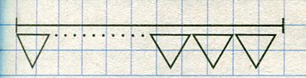

+ 12.

- Правильно. Пишем – 12.

- Рисуем теперь зайчиков. Сколько их?

+ Столько же и ещё 8, потому что на 8 больше.

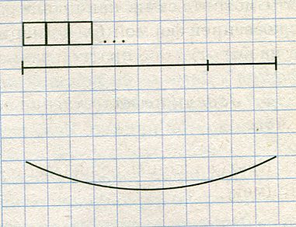

- Сколько зайчиков – неизвестно. Ставим дугу – вот они, зайчики, - и около неё – знак вопроса.

Вот так и родилась схема.

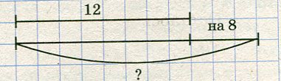

***Приложение 6***

***«Памятка» для быстрого построения модели.***

* Что будем изображать?
* Как будем изображать?
* Что будем изображать в первую очередь?
* Какие числа в задачи помогут построить модель?
* Как расположим модель?
* Как на модели обозначим данные?
* Что теперь полезно изобразить (до тех пор, пока не будут отражены все данные и все отношения между данными и искомыми параметрами)?
* Как на модели обозначим вопрос задачи?

***Приложение 7***

***Работа с таблицей.***

*У фермера в хозяйстве 5 лошадей и 40 коров. Для них на зиму фермер заготовил 120 ц сена. Каждой лошади на зиму надо 8 ц сена. Сколько сена достанется на зиму каждой корове, если кормить их одинаково?*

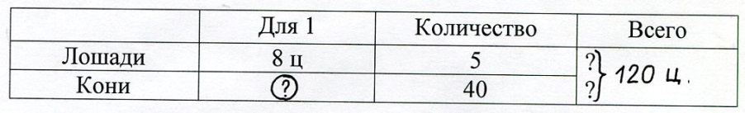

***Приложение 8***

*Задачи на движение.*

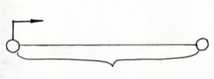

*Задачи на встречное и противоположное движение.*

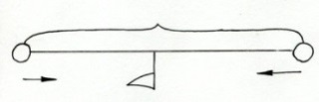 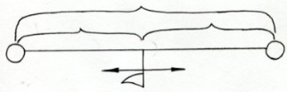

*Задачи на движение в одном направление.*

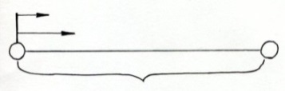

***Приложение 9***

***Для работы на стимулирующих занятиях.***

* По схеме запиши формулу для нахождения неизвестного.

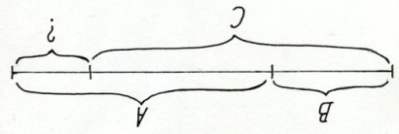

Ответ: В + А – С

* По схеме запиши как можно больше формул.

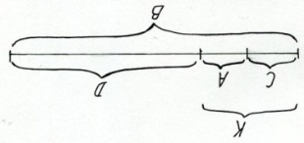

Ответ:

С + А = К

С + А + Д = В

В – К = D и т. д.

***Приложение 10***

***Работа с блок-схемой.***

*В одном аквариуме 8 рыбок. А в другом – на 4 рыбки больше. Сколько рыбок в двух аквариумах?*

- Назовите главный вопрос задачи? (*Сколько рыбок в двух аквариумах?*)

- Можно ли сразу ответить на этот вопрос? (*Нет.*)

- Какие две величины надо знать, чтобы ответить на вопрос задачи? (*Сколько рыбок в одном аквариуме и сколько рыбок в другом аквариуме.*)

- Какая из этих величин известна, а какая нет? (*Известно, сколько рыбок в первом аквариуме, а неизвестно, сколько рыбок во втором аквариуме.*)

- Можем ли мы узнать, сколько рыбок во втором аквариуме? (*Да.*)

- Какие известные величины помогут ответить на этот вопрос? (*Сколько рыбок в первом аквариуме – их 8, и на сколько меньше рыбок во втором аквариуме – на 4 больше.*)

- Каким действием узнаем, сколько рыбок во втором аквариуме? (*Сложением.*)

- Что теперь можно узнать? (*Сколько рыбок в двух аквариумах.*)

Каким действием? (*Сложением.*)

- Ответили ли мы на вопрос задачи? (*Да.*)

В результате такого анализа получается следующая блок-схема.

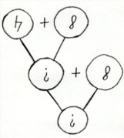

***Приложение 11***

***Примеры заданий на соотнесение модели.***

* Подходит ли рисунок к задаче?

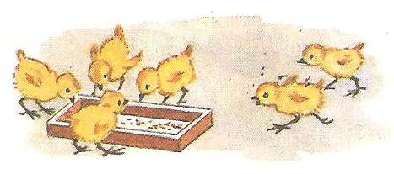

*Сначала клевали зёрнышки 4 цыплёнка, а потом их стало на 2 больше. Сколько цыплят клевали зёрнышки?*

* Подходит ли краткая запись к рисунку?

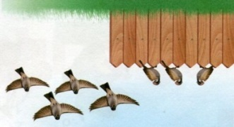

*Было – 3 воробья*

*Прилетело – 4 воробья*

*Стало - ?*

* Подходит ли схема к рисунку?

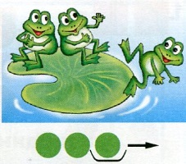

* Верно ли составлен пример к рисунку?

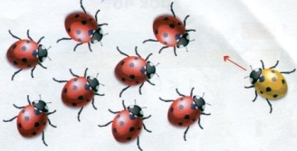***8 + 1 = 9***

* Проверь, верно ли Валя решила задачу.

***3 + 1 = 4***

*В вазе стоят 3 ромашки и 1 колокольчик. Сколько всего цветов в вазе?*

* Проверь, верно ли Петя составил схему к задаче.



*Лена нарисовала 3 кружка, а потом ещё 2. Сколько всего кружков нарисовала Лена?*

***Приложение 12***

***Примеры заданий на выбор модели.***

* Какая краткая запись подходит к рисунку?

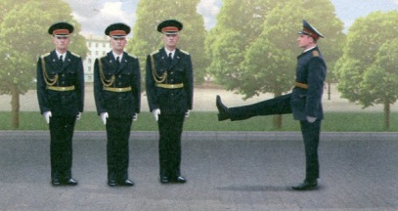

*Было – 3 солдата*

*Пришёл – 1 солдат*

*Стало - ?*

*Было – 4 солдата*

*Ушёл – 1 солдат*

*Осталось - ?*

* Выбери схему к рисунку.

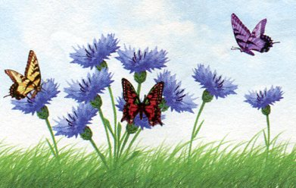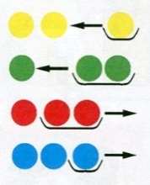

* Какой пример подходит к рисунку?

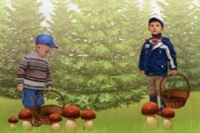

5 + 2 5 – 2

7 – 2 2 + 3

* Выбери верное решение задачи.

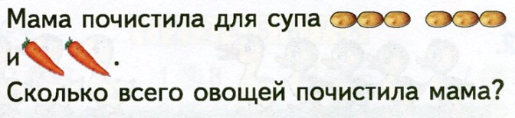

6 + 2 = 8 6 – 2 =4

4 + 2 = 6 4 – 2 = 2

* Выбери схему.

*У Мурки 3 белых и 2 чёрных котёнка. Сколько всего котят у Мурки?*

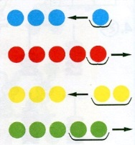

***Приложение 13***

***Задания на изменение моделей.***

* Измени рисунок так, чтобы он подходил задаче.

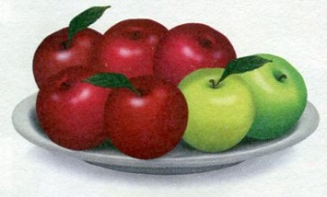

*Было 5 красных яблок и столько же зелёных. Сколько всего яблок было?*

* Измени краткую запись так, чтобы она подходила к рисунку.

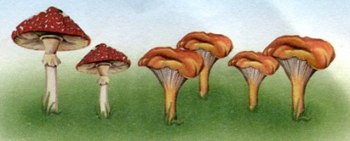

Мухоморы – 5

Лисички – 2

* Дополни схему.

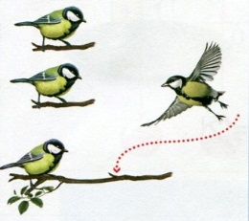

* Петя записал пример к рисунку. Часть примера не видна. Дополни запись.

**7 = 6**

* Измени текст задачи, чтобы она решалась так: 7 + 4 = 11.

*В первой коробке 7 карандашей, а во второй на 4 карандаша меньше. Сколько карандашей во второй коробке?*

* Исправь схему.

*В автобусе ехало 7 пассажиров. На остановке вышли 2 человека. Сколько пассажиров осталось в автобусе?*



* Катя сделала схему. Исправь её ошибку.

**6 – 2 = 4**

В случае, когда модель должна измениться так, чтобы соответствовать определённым требованиям, предлагаются следующие задания:

* *Дополни условие и вопрос, чтобы задача решалась вычитанием.*

На полке стояли 33 книги. Лена … 3 книги. Сколько …?

* *Как изменить числа в условии так, чтобы ответ получился больше?* В корзине лежало 8 яблок. Из неё вынули 2 яблока. Сколько яблок осталось в корзине?
* *Измени запись так, чтобы ответ к примеру получился меньше.*

**5 + 4 = 9**

* *Измени схему так, чтобы показать с её помощью действие вычитание.*

Верно ли составлен пример к схеме?

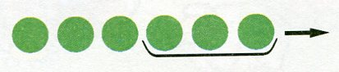 ***6 – 3 = 3***

***приложение 14***

***Задания на построение моделей.***

* Составь задачу по рисунку.
* Сделай схему к рисунку.
* Составь пример по рисунку.
* Составь задачу, которая решается так: 12 – 10
* Составь задачу по схеме.
* Составь пример по схеме.

**приложение 15**

**Анализ результатов решения задач при проведении контрольных работ**

|  |  |  |  |  |  |  |  |
| --- | --- | --- | --- | --- | --- | --- | --- |
| **№** | **Ф.И. учащихся** | **1 класс** | **2 класс** | | | **3 класс** | |
| 1 полугодие | 2 полугодие | Входная к/р | | 1 полугодие |
|  | А. Емельян |  |  |  |  | |  |
|  | В. Варвара |  | б |  |  | |  |
|  | Г. Михаил |  |  |  |  | |  |
|  | Г. Михаил |  |  |  |  | |  |
|  | Д. Анна |  |  |  |  | |  |
|  | Е. Павел |  |  |  |  | |  |
|  | Е. Павел |  |  |  |  | |  |
|  | З. Артем |  |  |  |  | |  |
|  | З. Георгий |  |  |  |  | |  |
|  | К. София |  |  |  |  | |  |
|  | К. Егор |  |  |  |  | |  |
|  | К. Филипп |  |  |  |  | |  |
|  | Л. Дарья |  |  |  |  | |  |
|  | М. Екатерина |  |  |  |  | |  |
|  | П. Савелий |  |  |  |  | |  |
|  | П. Кирилл |  |  |  |  | |  |
|  | Р. Тихон |  |  |  |  | |  |
|  | С. Ульяна |  |  |  |  | |  |
|  | С. Анна |  |  |  |  | |  |
|  | Т. Кира |  |  |  |  | |  |
|  | Т. Леонид |  |  | б |  | |  |
|  | У. Мирослав |  |  |  |  | |  |
|  | Х. Лев |  |  |  |  | | б |
|  | Х. Екатерина |  |  |  |  | | б |
|  | Ш. Николай |  |  |  |  | |  |
|  | Ш. Милана |  |  |  | б | |  |
|  | Д. Анастасия | Прибыла в 3 класс | | | | |  |
| Всего писало работу | | **27** | **24** | **26** | **25** | | **25** |
| Решили верно | | **26** | **21** | **19** | **21** | | **22** |
| Ошибки в вычислениях | | 1 | 2 | 4 | 3 | | 2 |
| Ошибки в рассуждении | | - | 1 | 3 | 3 | | 1 |
| Не приступили к решению | | - | - | - | - | | - |